纪要
主题: 游戏广告归因流程 时间: 2026-04-15 10:03:52 参与人: 徐韵
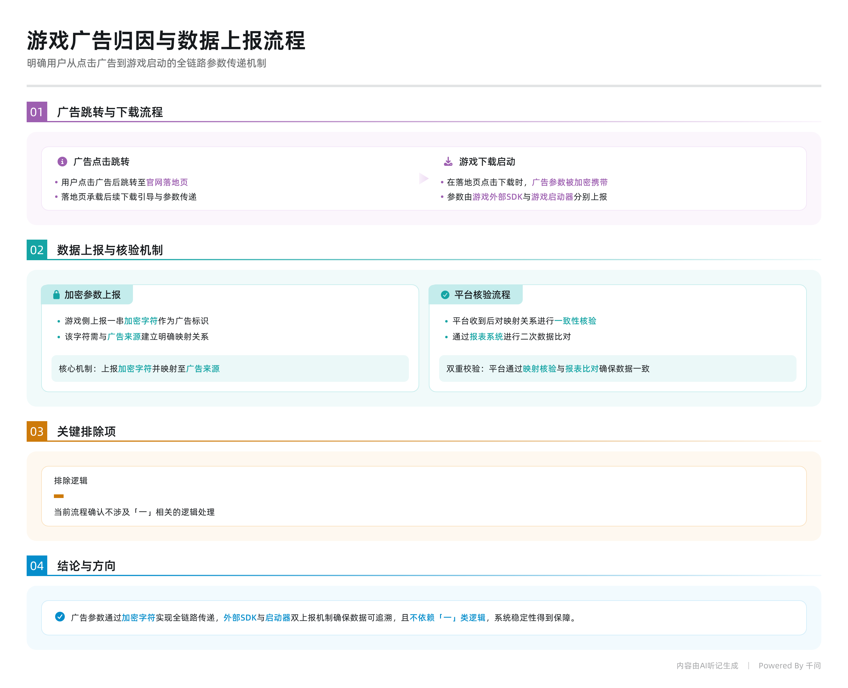
本次讨论围绕游戏广告归因与数据上报流程的技术实现展开，明确了用户从点击广告到游戏下载启动的全链路参数传递机制。

广告跳转与落地页流程
- 广告跳转路径
  - 用户首先点击广告，随后跳转至官网落地页完成后续操作。

游戏下载与参数传递
- 下载时的参数携带
  - 用户在官网落地页点击下载游戏时，广告相关参数会被带入游戏启动参数中。
  - 该参数以加密字符形式存在，并由游戏外部SDK及游戏启动器分别上报。

数据上报与处理机制
- 加密参数上报与映射
  - 游戏侧上报一串加密字符，该字符需与广告来源建立映射关系并提交给平台方。
  - 平台收到后将对映射关系进行核验，并通过报表二次校验数据一致性。
  - 当前流程确认不涉及“一”相关的逻辑处理。

章节
- 00:00:00 广告点击与官网跳转流程讨论
  - 会议开始部分主要讨论了用户从点击广告到跳转至官网落地页的流程。发言人明确了用户行为路径：首先点击广告，随后跳转至官方网站页面，为后续下载和参数传递做准备。
- 00:00:19 下载游戏时的广告参数传递机制
  - 本章节聚焦于用户在官网落地页点击下载游戏时，如何将广告参数带入下载流程。双方确认该参数会被传递至游戏启动器，并作为后续上报的重要依据。
- 00:00:30 游戏外部及启动器上报逻辑说明
  - 讨论进入数据上报环节，明确游戏外部SK和游戏启动器均会进行数据上报。上报内容包含一串加密字符，该字符需由对方提供映射关系，以便我方进行核对与报表处理。

